2025年代理记账机构年度备案工作指引

一、代理记账机构通过“全国代理记账行业监管服务平台”进行年度备案
各代理记账机构（包括：1.2024年12月31日前取得代理记账资格的代理记账机构及已办理备案登记的分支机构；2.代理记账机构及分支机构于2024年12月31日前跨原审批机关管辖地迁移办公地点的，应向其迁入地审批机关进行年度备案），须登录“全国代理记账行业监管服务平台（https://dljz.mof.gov.cn/）”进行网上年度备案。
代理记账机构网上申请年度备案操作指引:
- 推荐使用谷歌浏览器或360极速浏览器，登录全国代理记账行业监管服务平台“https://dljz.mof.gov.cn/”点击选择“机构用户”登录入口。
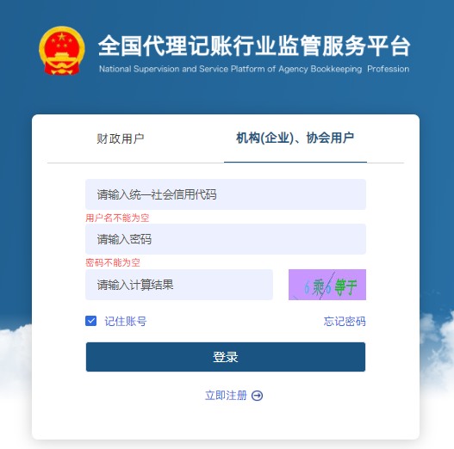

2、正确录入机构用户信息，点击“登录”。
3、登录系统后，选择“年度备案”，备案年度选择2024年，点击“新增”，根据系统提示，网上填写机构基本信息、专职从业人员信息等备案资料，并在“附件”栏上传《代理记账机构年度备案表》（本表在系统“预览”打印生成，并在表上盖章、签名并写日期）；同时还需在“附件”栏上传《代理记账机构业务负责人承诺书》及《代理记账机构其他专职从业人员承诺书》（承诺书上盖章、签名并写日期）等有关附件，保存并提交。
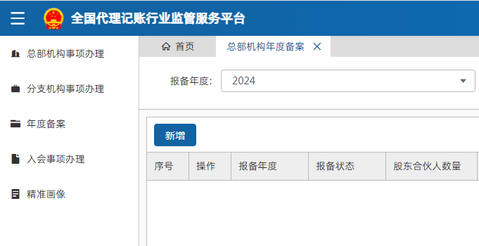
二、代理记账机构按时报送年度备案资料
请各代理记账机构于2025年4月30日前登录全国代理记账行业监管服务平台完成年度备案，并邮寄以下纸质版资料到番禺区财政局一楼会计服务大厅办理年度报备（纸质版资料用A4纸打印，加盖单位公章、签名并写日期）：
1.《代理记账机构年度备案表》（原件一份）（此表可在“全国代理记账行业监管服务平台”填写资料后打印生成，同时此表须上传在全国代理记账行业监管服务平台“年度备案”附件栏中）；
2.代理记账机构还须提供专职从业人员情况资料(包括：《代理记账机构业务负责人承诺书》及《代理记账机构其他专职从业人员承诺书》，承诺书上盖章、签名并写日期，同时此表须上传在全国代理记账行业监管服务平台“年度备案”附件栏中）。
联系电话：（020）39300391
邮政编码：511400
邮寄地址：广州市番禺区市桥街广场西路83号番禺区财政局一楼会计服务大厅
联 系 人：严静

